ALUMNO: ______________________________________________________________
Contenido | Las Profesiones
Objetivo de Aprendizaje. | Manifestar interés por descubrir el contenido de textos de diferentes formatos, a través de la escucha atenta y la formulación de preguntas.
Actividad. | Escuchar y observar cuento “De mayor quiero ser”.  Link: https://www.youtube.com/watch?v=BnrKs6UOVGU. Se enviará el video a través del whatsaap del curso.  Comenta lo escuchado, responde diferentes preguntas ¿Que profesiones aparecen en el cuento? ¿Cuál te gusta más? ¿Por qué?  Dibuja en el recuadro lo que más te gusto del cuento escuchado.
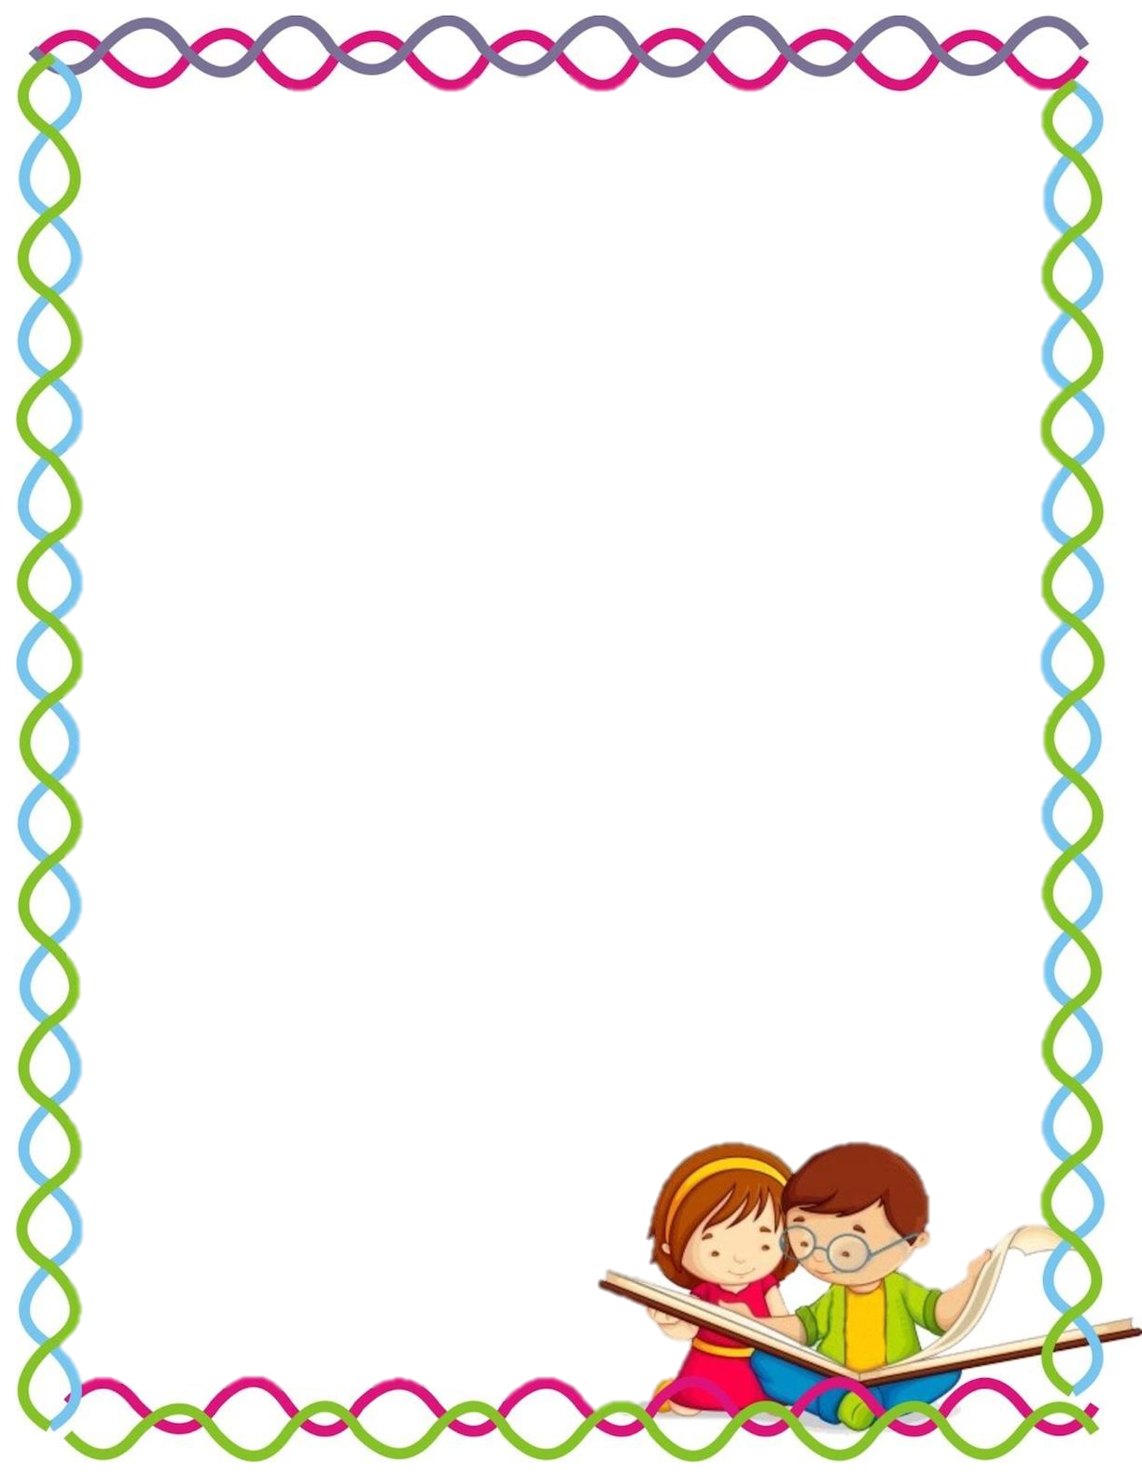

ALUMNO: ______________________________________________________________
Contenido | El fondo del mar
Objetivo de Aprendizaje. | Manifestar interés por descubrir el contenido de textos de diferentes formatos, a través de la escucha atenta y la formulación de preguntas.
Actividad. | Conversar sobre el mar, y lo que podemos encontrar tanto arriba de este y en el fondo del mar. Comentar vivencias de visita a la playa o puerto. Si no han tenido la experiencia de conocer el lugar, mostrar videos en youtube.  Luego pintar la hoja de color azul con el material que tengas (tempera, lápices de colores o de cera) busca en revista o libros, barquitos, especies marinas y pega en la superficie azul o dibuja si no cuentas con estos materiales. También pueden hacer barquitos de papeles de colores.

ALUMNO: ______________________________________________________________
Contenido | Transporte marítimo. El Barco
Objetivo de Aprendizaje. | Producir sus propios signos gráficos en situaciones lúdicas
Actividad. | Conversar sobre los medios de transportes que encontramos en el mar (barco, botes, veleros, submarino, etc.). Describen las diferencias entre ellos.  Luego completa con un plumón o lápiz de color el contorno del barco, y rellenar con puntos el interior.
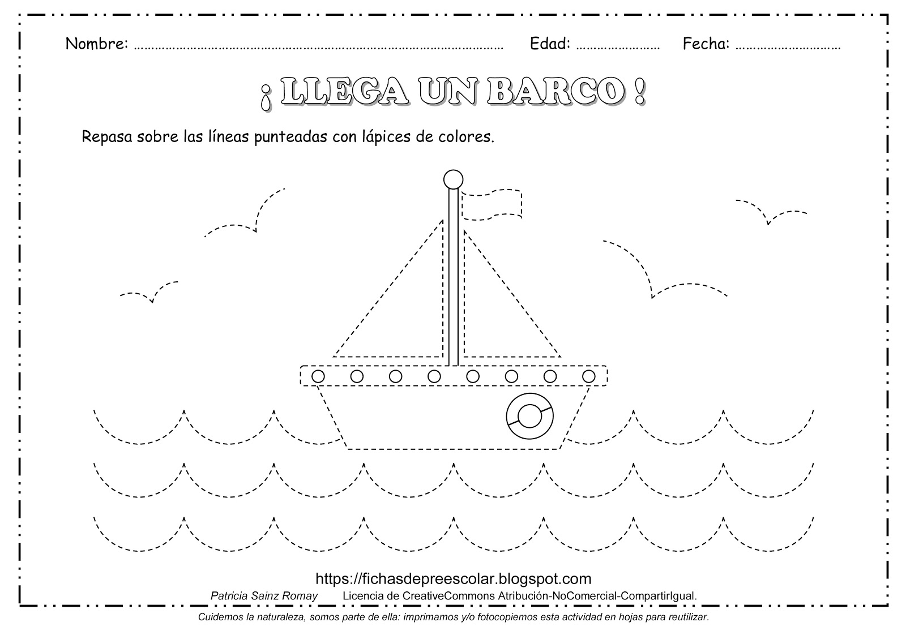

ALUMNO: ______________________________________________________________
Contenido | Cuento: El pingüino friolento.
Objetivo de Aprendizaje. | Manifestar interés por descubrir el contenido de textos de diferentes formatos, a través de la escucha atenta y la formulación de preguntas.
Actividad. | El adulto debe leer en forma clara el cuento, Responder las preguntas ¿Quién era Pablo? ¿Dónde viven los pingüinos? ¿Cómo es el clima del lugar?
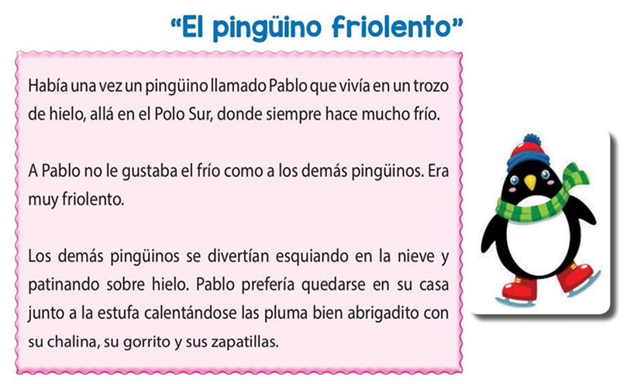

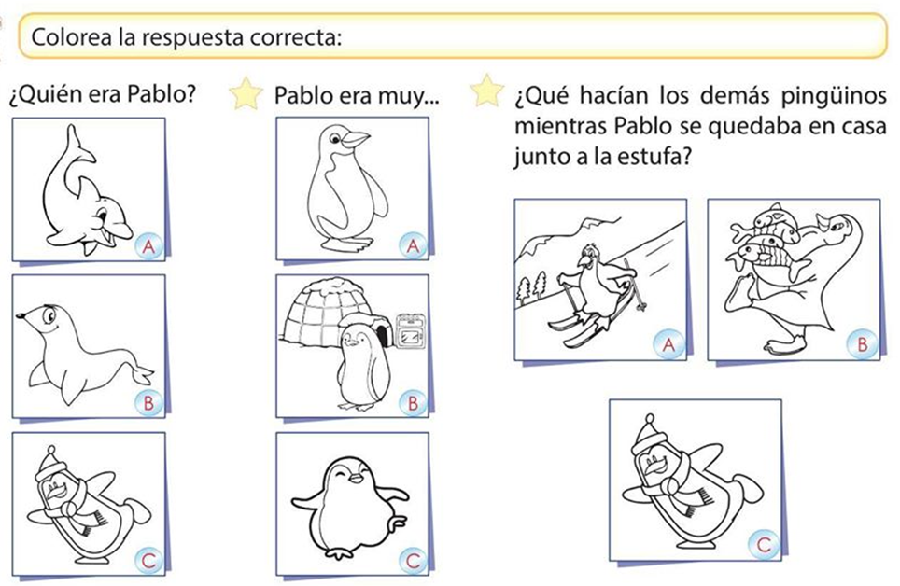

ALUMNO: ______________________________________________________________
Contenido | Poema “El concierto del cangrejo
Objetivo de Aprendizaje. | Comprender a través de la escucha atenta, contenidos explícitos de textos literarios.
Actividad. | El adulto debe leer en forma clara el poema El concierto del cangrejo, solicitar al niño/a que repita después de él cada verso. Corregir pronunciación. Luego de repetir varias veces solicitar al niño/a que lo diga solo. (Grabar video como evidencia) Para finalizar colorear la imagen del cangrejo.
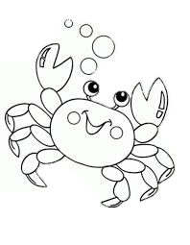
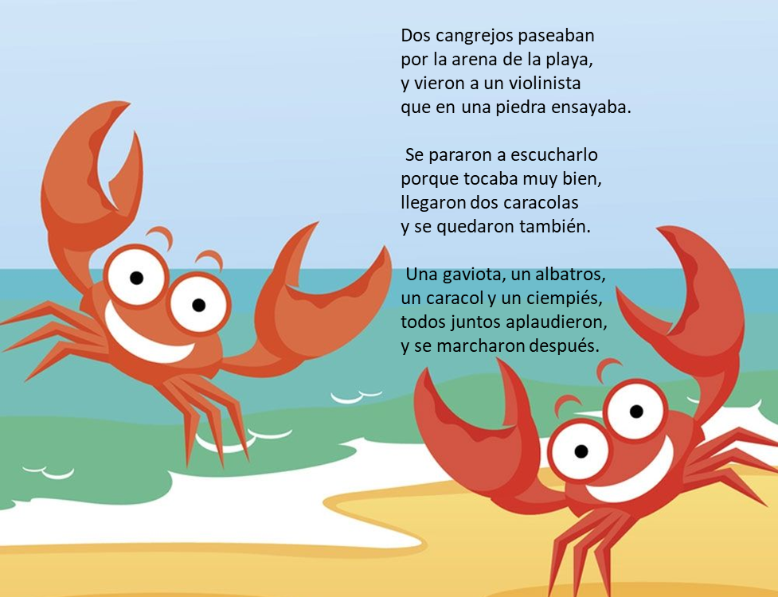

ALUMNO: ______________________________________________________________
Contenido | Cuento “Orlando el pulpo valiente””.
Objetivo de Aprendizaje. | Manifestar interés por descubrir el contenido de textos de diferentes formatos, a través de la escucha atenta y la formulación de preguntas.
Actividad. | Observar cuento y comentar  Link: https://www.youtube.com/watch?v=SggezTHzBKg  Se realizan diferentes preguntas. sobre el cuento, y características del pulpo. ¿Cuántos tentáculos tiene el pulpo? ¿Dónde vive? ¿Cuántos corazones tiene el pulpo? ¿De qué se alimenta? Luego con material reciclable (conos de confort) los niños/as confeccionan un pulpo. Para esto se necesita un cono de confort, temperas, papel lustre etc.

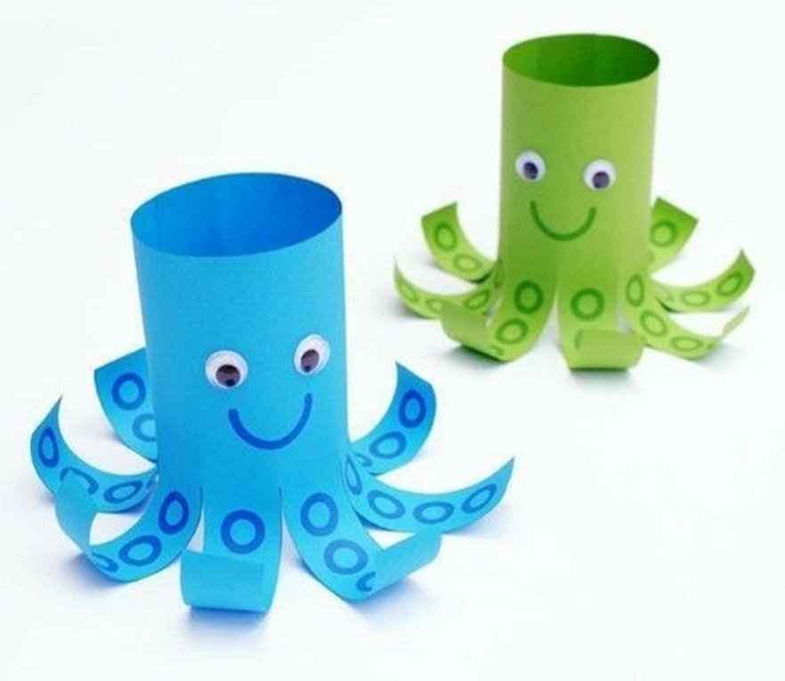
Modelo pulpo

ALUMNO: ______________________________________________________________
Contenido | Apresto
Objetivo de Aprendizaje. | Representar a través del dibujo, diversos elementos de su entorno, incorporando trazos rectos
Actividad. | Repasa con el dedo índice la línea de los objetos.  Trazar cada uno de los caminos.
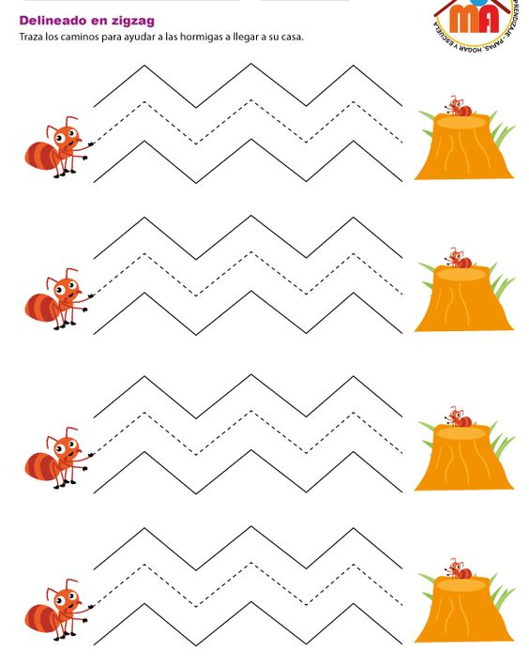

Trabajo en libro Balancín
1.-Contenido: Realizar trazos
Objetivo de Aprendizaje: Perfeccionar su coordinación visomotriz fina, a través del uso de diversos objetos, juguetes y utensilios. Habilidad: coordinación fina.
Actividad: Página 61 libro balancín. Trazar el camino que debe recorrer cada niño/a para llegar a su juguete preferido.
2.-Contenido: Realizar trazos rectos.
Objetivo de Aprendizaje: Perfeccionar su coordinación visomotriz fina, a través del uso de diversos objetos, juguetes y utensilios. Habilidad: coordinación fina
Actividad: Página 63 libro balancín. Trazar el camino que debe recorrer cada trabajador para llegar donde corresponde.
Importante:
Recuerde solo trabajar las páginas del libro señaladas y seguir las instrucciones dadas.

